«Вечерняя Казань» 21.09.11.07:10

Реформа пассажирского транспорта зашла в тупик
Автор Алина ГРИГОРЬЕВА
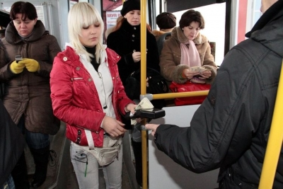Фото Александра ГЕРАСИМОВА
Обузой для общественного транспорта Казани давно уже стали пассажиры-льготники. Возить их не по карману ни государству, ни автотранспортным предприятиям, которые терпят такие убытки, что за баранку красных автобусов не хотят садиться даже гастарбайтеры. Реформа пассажирского транспорта в городе этой проблемы даже не коснулась.
Виноват во всем, как признали вчера участники круглого стола, который прошел в Госкомитете РТ по тарифам, пресловутый региональный стандарт компенсации за льготников: по нему автотранспортным предприятиям выплачивают 9,5 руб. Это существенно ниже себестоимости проезда (она составляет 15 рублей), из-за чего едва ли не все ПАТП планово убыточные. "Введение льгот - это перенос проблемы из одного места в другое", - посетовал председатель комитета Раузил Хазиев и пообещал, что его ведомство постарается отменить региональный стандарт. Механизмы отмены, по его словам, вырабатываются сейчас сообща с минтрансом.
Городские власти между тем, как доложила заместитель председателя городского комитета по транспорту Людмила Алешина, постоянно усовершенствуют процесс перевозок: например, на адаптивную систему управления движением в ближайшее время собираются потратить миллиард рублей. Вот только управлять, судя по всему, скоро окажется некем, а нас - некому возить. Алешина доложила, что сегодня в Казани не хватает тысячи водителей. Причем их ряды не спешат пополнить даже гости из стран бывшего СНГ: водитель красного автобуса получает около 22 тысяч рублей (средняя зарплата по городу - 20 тысяч), а престиж этой профессии стремится к нулю.
Людмила Алешина напомнила, что реформа системы пассажирских перевозок преследовала три цели: убрать дублирующие маршруты, снизить загруженность трасс и сократить количество аварий с участием общественного транспорта. Достигнуть, как явствовало из фактов, озвученных на круглом столе, удалось разве что первой цели.
В итоге вместо 140 маршрутов в Казани остался 91, а вместо 2500 автобусов - 1444. "У нас единая маршрутная сеть, такого нигде нет", - сказала Алешина и нарисовала отрадную картину. Оказывается, красные автобусы подъезжают ровнехонько к посадочным платформам, народ на остановках не томится, инвалиды не мучаются, пытаясь забраться в салон...
А вот с системой контроля за тем, что творится на маршрутах, у нас полный провал. И касается это не только автобусных полос. Например, как напомнил собравшимся начальник отдела УГИБДД Радик Рамазанов, водитель разбившегося недавно в Пестречинском районе автобуса с сотрудниками службы судебных приставов самовольно выезжал на 19-й маршрут. А частный предприниматель, осуществлявший перевозки по этому маршруту, закрывал на "левый" автобус глаза - своих машин у него катастрофически не хватало. Автоинспекторы за появлением нелегала также почему-то не уследили. Но даже у каждого легального водителя автобуса, просветил Рамазанов, насчитывается по 10 - 15 нарушений.
Впрочем, похоже, все это еще цветочки. В скором времени к дефициту водителей прибавится дефицит автобусов: взятые в лизинг машины пачками выходят из строя. А закупать новые автотранспортникам попросту не на что...

